**L'organisation du groupe SPIE**

**Les secteurs d'activité**

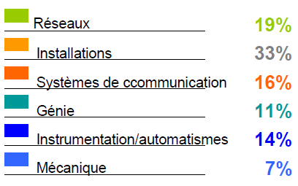

**Périmètre d'étude**

**1) Objectif global du projet**

- L’étude porte sur la gestion des contrats de maintenance et services

- Etude préliminaire de la conception et de l’automatisation du système d’information du domaine « gestion des contrats de maintenance », chez SPIE SUD EST

Exemples de contrats de maintenance :

· Contrat de maintenance du système d’éclairage public d’une commune

· Contrat de maintenance du système de signalisation du trafic routier

Exemples de contrats de services :

· Exploitation et pilotage du système de géolocalisation d’une flotte de bus dans une ville

**2) Finalité de l'étude**

- Réaliser les prestations en conformité avec les exigences contractuelles, les règles propres à la filiale, les obligations réglementaires (travail, construction, environnement, fiscalité, ..).

- Traiter en quantité, qualité et performance économique une activité "maintenance et services" en conformité avec le business plan de l'entité opérationnelle

**3) Le déroulement du service maintenance**

**Les intervenants :**

- *Le responsable du contrat /RA (assure la gestion contractuelle et le reporting)*

- *Les techniciens de maintenance (gère les interventions)*

- *Le contrôle de gestion (valide le reporting du RA)*

- *Les services fonctionnels (compta, marché, RH, juridique)*

**Le contrat**

- *Partie forfaitaire :* préventif et curatif « standard »

- *Partie bon de commande : c*uratif exceptionnel (par ex. vandalisme)

- Petits travaux induits (amélioration des installations ou traitement de l’obsolescence)

**L’objectif : l’amélioration du processus par un meilleur suivi**

- *La main d’œuvre et les fournitures hors forfait*

- *Les indicateurs de performance*

- *Organisationnelle : nombre d’interventions, durée (GTI, GTR), profil des intervenants,…*

- T*echnique : nature des travaux, moyens immobilisés, %indisponibilité des installations, …*

*- Economique : volume, marge, travaux induits (%devis réalisés, …)*

- *Les retours d’expérience*

- *Base de connaissance /métier /type de contrat/*

- *Identification des risques techniques/financiers/organisationnels*

**4) Le processus de maintenance**

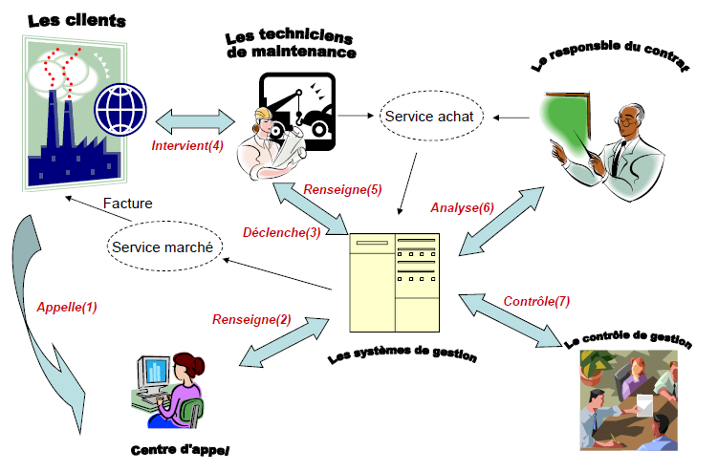

# Livrables

1. Dossier d’initialisation (organisation du projet)
   1. Objet du projet et son contexte (1-2 pages)
      1. Objectifs de notre projet, contexte, périmètres et acteurs
      2. Positionnement de l’étude préalable dans le projet
      3. Identification de la phase étude préalable
   2. Livrables attendus (3-4 pages)
      1. Liste et plans types des documents et composants logiciels demandés (2-3 pages)
      2. Description succincte des logiciels à livrer (reformulation des spécifications et /ou organigramme technique du système SPIE où insérer notre projet)
   3. Méthodes, phasage, résultats intermédiaires (1-2 pages)
      1. Référencer les méthodes utilisées
      2. Découpage du projet en phases et sous-phases
      3. Résultats intermédiaires (résultats de phases et sous-phases
   4. Identification des activités et tâches (3-4 pages)
      1. Listes d’activités et tâches
      2. Plan de charges
      3. Planning (diagramme de Gantt)
   5. Organisation de l’équipe (1-2 pages)
      1. Définition des responsabilités et des rôles dans l’équipe
      2. Histogramme des charges par personne (résultat du planning)
   6. Analyse des risques (1 page)
      1. Liste des risques perçus
      2. Plan d’actions pour gérer les risques
   7. Modalités de validation et de recette (1 page)
2. Dossier qualité (organisation du projet)
   1. Résultats attendus
   2. Conditions d’acceptation des résultats
   3. Modalités de contrôle
   4. Gestion de la documentation du projet
   5. Cycle de vie des documents (workflow)
   6. Planification et organisation des équipes
   7. Relation entre acteurs (rôles, responsabilités, communication)
   8. Procédures de recette client
   9. Méthodes, normes et outils utilisés
3. Tableau de bord du projet hebdomadaire (suivi de projet)
   1. Tableau d’avancement des livrables intermédiaires (libellé, dates prévue et réelle de remise, commentaires sur le retard)
   2. Tableau de suivi des charges
      1. Fiche de suivi hebdomadaire
      2. Tableau de bord d’avancement
4. Dossier d’expression des besoins (livrable de production)
   1. Description détaillée du problème de SPIE et de leurs besoins que l’on peut satisfaire
   2. Etude de l’existant (gestion actuelle du SI de SPIE)
   3. Benchmark (gestion des autres entreprises par rapport à SPIE°
   4. Spécification de la cible
5. Dossier des solutions (livrable de production)
   1. Description de la solution spécifique
   2. Description de la solution standard (ERP)
   3. Modélisation et configuration prévues des solutions
6. Dossier de choix (livrable de production)
   1. Evaluation des solutions une par une
   2. Confrontation des avantages et inconvénients l’une par rapport à l’autre
   3. Plan de mise en œuvre de chaque solution
7. Dossier bilan (livrable de production)
   1. Evolution du produit attendu (des livrables) par rapport au dossier d’initialisation
   2. Bilan des charges
      1. Plan de charges actualisé et commenté pour expliquer les écarts (retards principalement)
      2. Estimations imprécises aux niveaux du produit, de la méthode, de l’indentification des tâches, de l’estimation des tâches
      3. Ecarts dus au fonctionnement du projet, à la disponibilité des ressources, aux évolutions du produit
   3. Synthèse des difficultés rencontrées (gestion de projet, organisation)
   4. Bilans humain, technique, organisationnel (rôles, contrôle, Gantt)
8. Présentation PowerPoint (livrable de production)